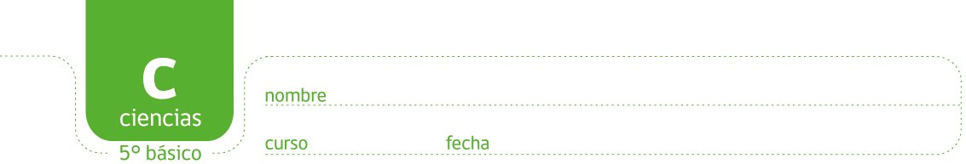

ENCUESTA SOBRE EL USO DE LA ELECTRICIDAD

El ahorro de energía eléctrica, como parte del hábito personal, familiar o institucional, es también una forma de cuidar el medio ambiente.

• Organícense en equipos y realicen una entrevista en la comunidad escolar con el propósito de investigar el uso que le dan a los combustibles y a la electricidad, así como al uso responsable de la energía, pueden elaborar sus propias preguntas o utilizar las siguientes:
- ¿Consideras que el uso que le das a los aparatos es el adecuado para no desperdiciar energía?
- ¿Cuál o cuáles son los aparataros eléctricos que más usas en tu casa?
- ¿Con qué fuente de energía funcionan sus aparatos domésticos?
- ¿Cómo crees que se puede favorecer un consumo responsable de energía?
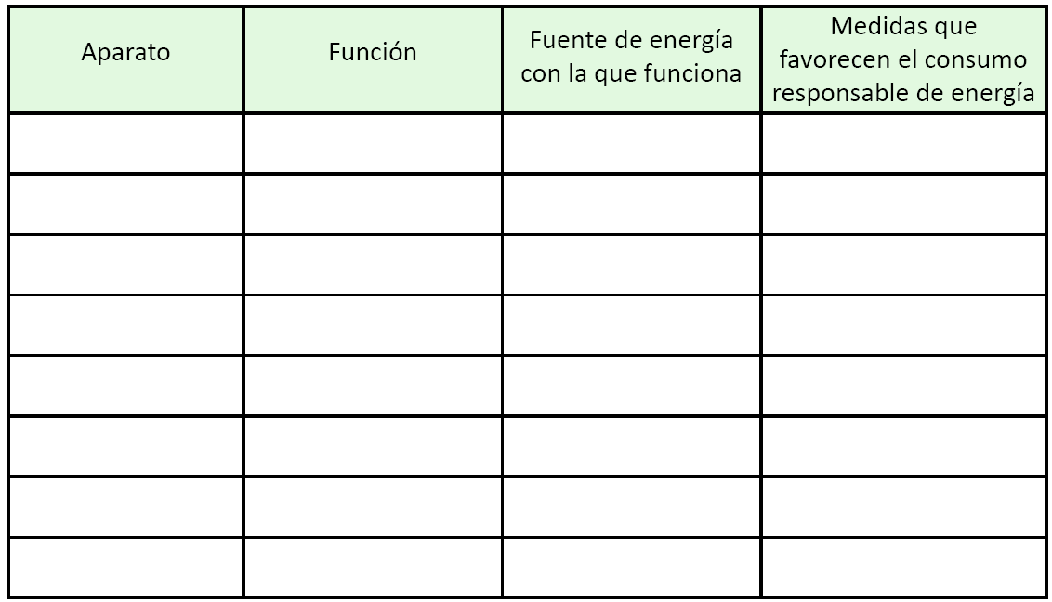
Sinteticen sus respuestas en la siguiente tabla.
- Comparen las medidas que propusieron los entrevistados para favorecer el consumo responsable y hagan una lista con las medidas sugeridas.
- Presenten sus resultados al curso y preparen una discusión grupal sobre el uso responsable de la energía, para llegar a una conclusión como curso.
Programa de Educación Rural División de Educación General; Ministerio de Educación de Chile

